МДК.01.01. Санитарно-гигиеническая подготовка зоны обслуживания для предоставления косметологических услуг
Тема 1 Введение в микробиологию и иммунологию, вирусологию
Практическая подготовка 1 Экология микроорганизмов
1)Экология микроорганизмов- это
2)Санитарная микробиология- это
3)Популяция- это
4)Биотоп- это
5)Микробиоценоз- это
Практическая подготовка 2 Иммунная система организма человека. Виды иммунитета. Механизм иммунного ответа
1)Что такое иммунная система человека
2)Функции иммунной системы
3)Органы иммунной системы
4)Подпишите изображение “Иммунная система человека”
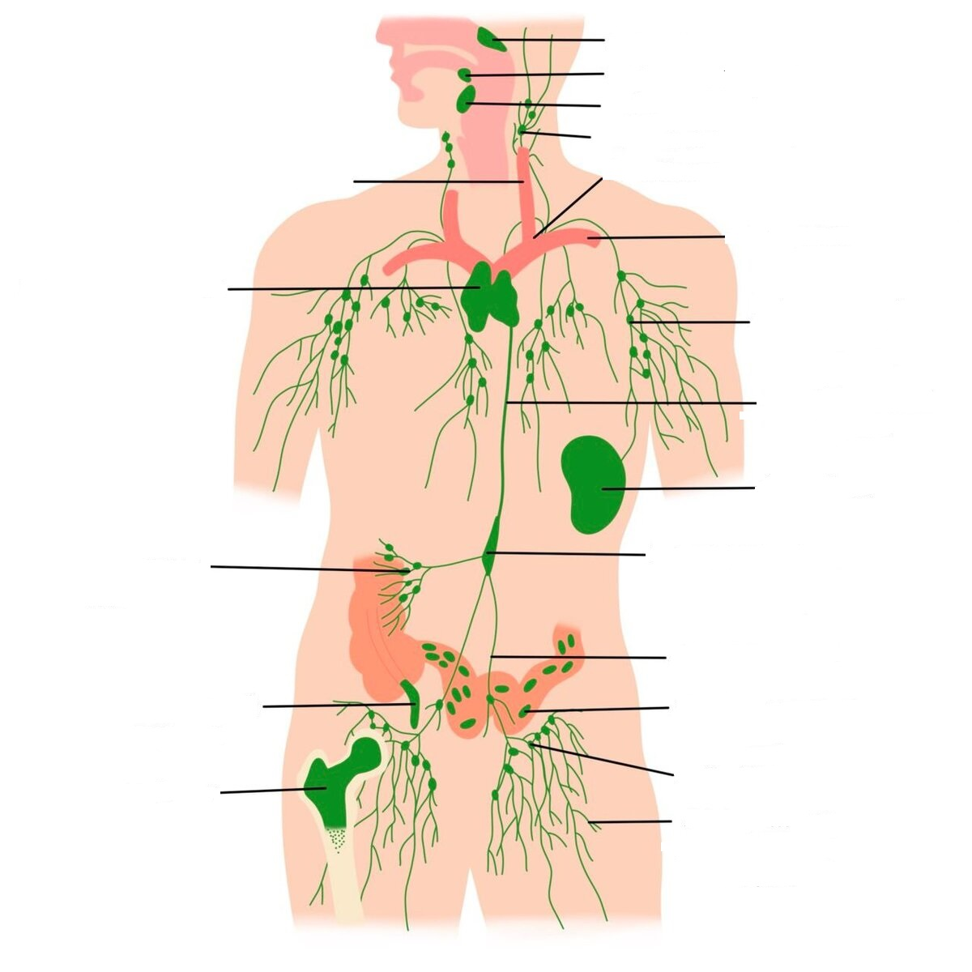
Практическая подготовка 3 Неспецифические и специфические факторы иммунитета
1)Иммунитет- это
2)Факторы неспецифического иммунитета
3)Факторы специфического иммунитета

Практическая подготовка 4 Классификация бактерий. Морфология бактерий и методы ее изучения.
1)Морфология бактерий- это
2)Методы изучения морфологии бактерий
3)Сделайте таблицу Морфологическая классификация бактерий. Зарисуйте и подпишите бактерии

Практическая подготовка 5 Паразитология. Общая характеристика простейших, методы их изучения. Частая протозоология
1)Разделы паразитологии
2)Основная задача медицинской паразитологии
3)Заполните таблицу
Таксоны паразитов | Названия болезней | Группы болезней
 | Инфекции
 | Микозы
 | Протозоозы Гельминтозы
Акаринозы
Инсектозы

Практическая подготовка 6 Микрофлора организма человека
1)Микрофлора- это
2)Виды микрофлор
3)”Нормальная микрофлора”- это
4)Составьте таблицу (Нормальная микрофлора человека)

Практическая подготовка 7 Классификация микроорганизмов. Морфология и физиология микроорганизмов
1)Назовите 4 категории классификации по Берджи
2)Характеристики идентификации и классификации микроорганизмов
3)Составьте таблицу по теме классификация микроорганизмов

Тема 3 Санитарные нормы и правила сферы косметических услуг
Практическая подготовка 8 Санитарные требования к рабочему месту технолога- эстетиста
1)Напишите требования к косметологическому кабинету
2)Требования к оборудованию косметологического кабинета
3)Обязательные подготовительные работы мастера перед началом работы с клиентом

Практическая подготовка 9 Санитарные требования к косметологическому белью, хранению и стирке белья
1)Нормы белья
2) Критерии выбора дезинфицирующего средства для косметологического кабинета, СПА салона и салона красоты
3)Дезинфекция постельных пренодлежностей

Практическая подготовка 10 Личная гигиена исполнителя косметологических услуг и ее значение
1)Личная гигиена включает в себя:
2) Работникам косметических кабинетов запрещается:
3) Все работники косметических кабинетов обязаны:
4) Сотрудник салона красоты обязан иметь личную медицинскую книжку установленного образца, заверенную работодателя с данными:

Тема 4 Дезинфекция
Практическая подготовка 11 Санитарно-эпидемиологические требования к дезинфекции и стерилизации инструментов и зоны обслуживания в салонах-косметических кабинетах
1)Требования к дезинфекции
2)Требования к стерилизации
3)Напишите этапы стерилизации
4)Напишите этапы дезинфекции

Практическая подготовка 12 Стерилизация косметических инструментов и приспособлений
1)Стерилизация- это
2) Процесс стерилизации инструментов состоит из трёх шагов:
3) Для обработки инструментов в основном используются следующие виды оборудования:

Практическая подготовка 13 Дезинфицирующие средства, их назначение и санитарные требования к ним
1) Свойства дезинфицирующих средств
2)К дезинфицирующим средствам относят…
3)Способы уничтожения микробов.

Тема 5 Первая помощь
Практическая подготовка 14 Вредные вещества, применяемые в эстетической практике, их влияние на организм человека
1)Назовите вредные вещества, которые могут содержаться в косметических средствах.
2) наличие в косметике вредных и опасных веществ может способствовать:
3)Заполните таблицу (Опасные составляющие в косметике)
Вещества | Применение в косметике | Негативное воздействие
Бензол
Формальдегид
Парабены
Триклозан

